ОТЧЁТ

Об использовании эмулятора RARS

Выполнила:

Студентка 2 курса

Программной инженерии  
Гакал Анжелика

**01-add-int01**

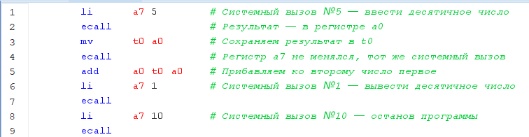

Результат выполнения программы:

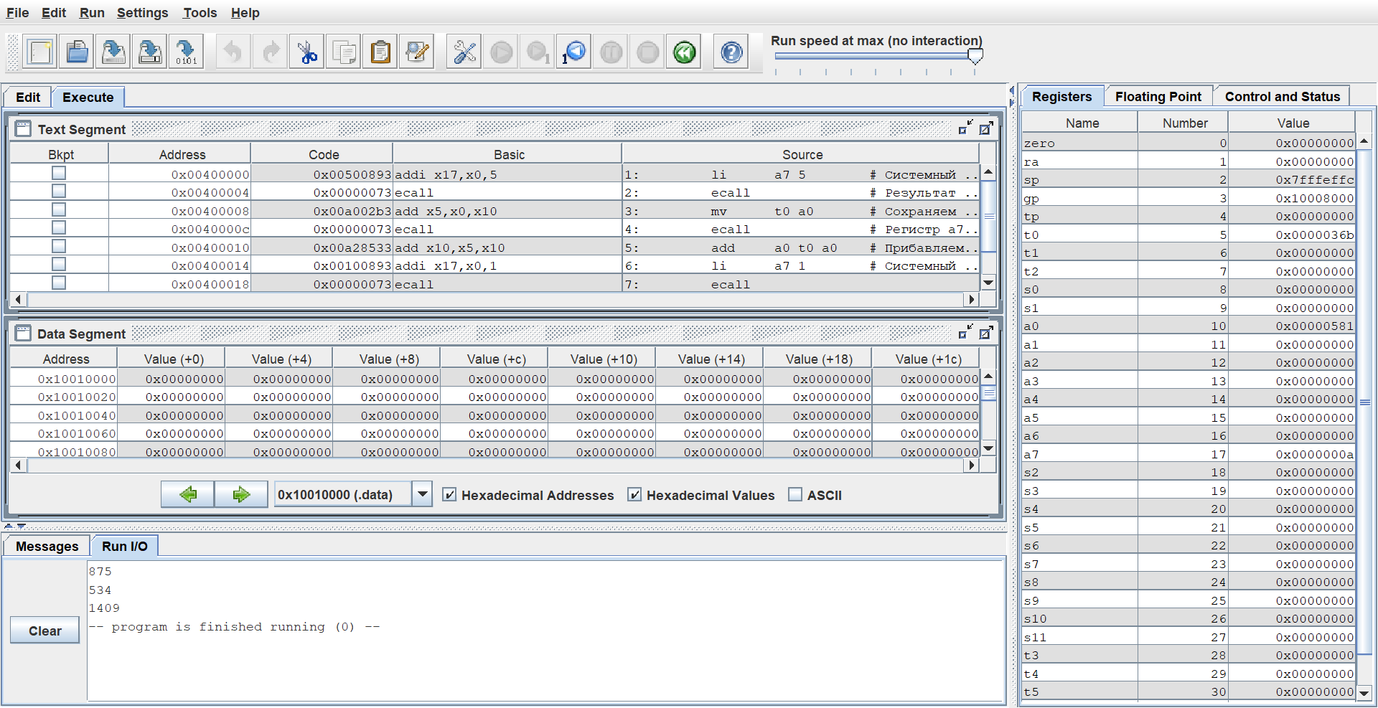

li, mv – псевдокоманды

Типы форматов команд:

1. li – псевдокоманда, вызывающая addi(Immediate)
2. mv - псевдокоманда, вызывающая add(Register)
3. add – R(Register)
4. ecall – формат отсутствует

Системные вызовы:

1. Системный вызов №5 (ReadInt) – считывание десятичного числа из консоли
2. Системный вызов №1 (PrintInt) – вывод десятичного числа в консоль
3. Системный вызов №10 (Exit) – завершение программы с кодом 0

**02-hello01**

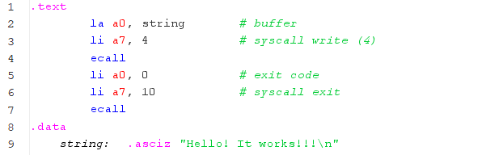

Результат выполнения программы:

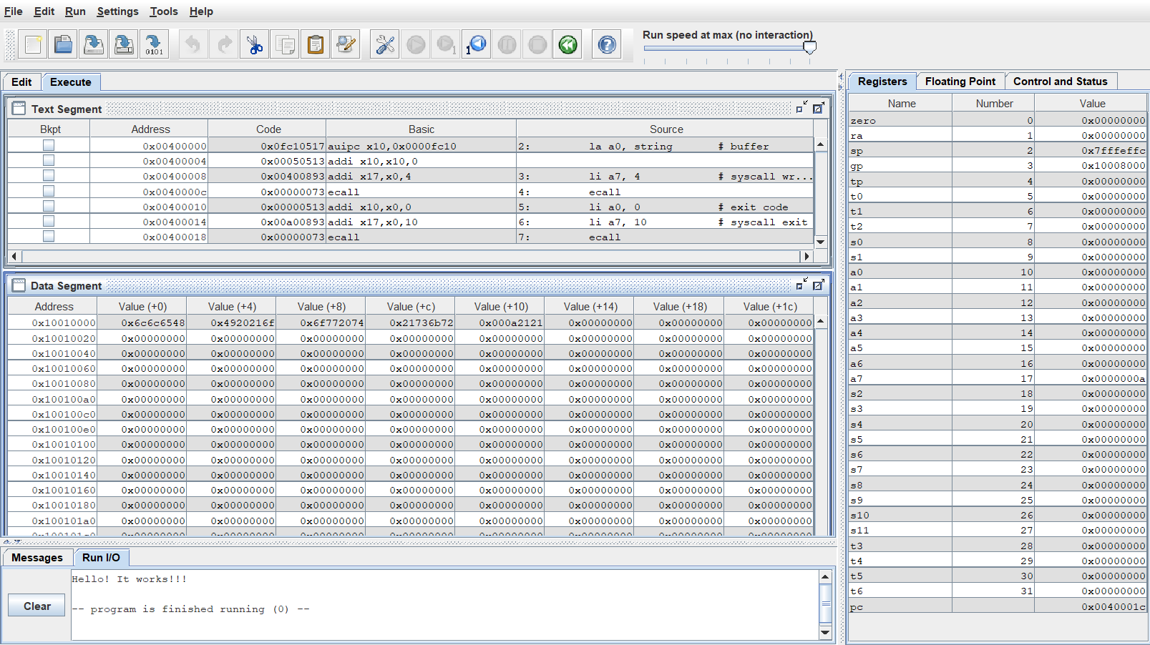

Системные вызовы:

1. Системный вызов №4 (PrintString) – вывод строки в консоль
2. Системный вызов №10 (Exit) – завершение программы с кодом 0

**03-hello02**

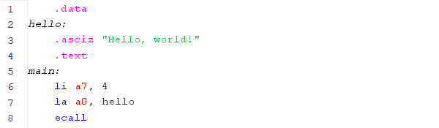

Результат выполнения программы:

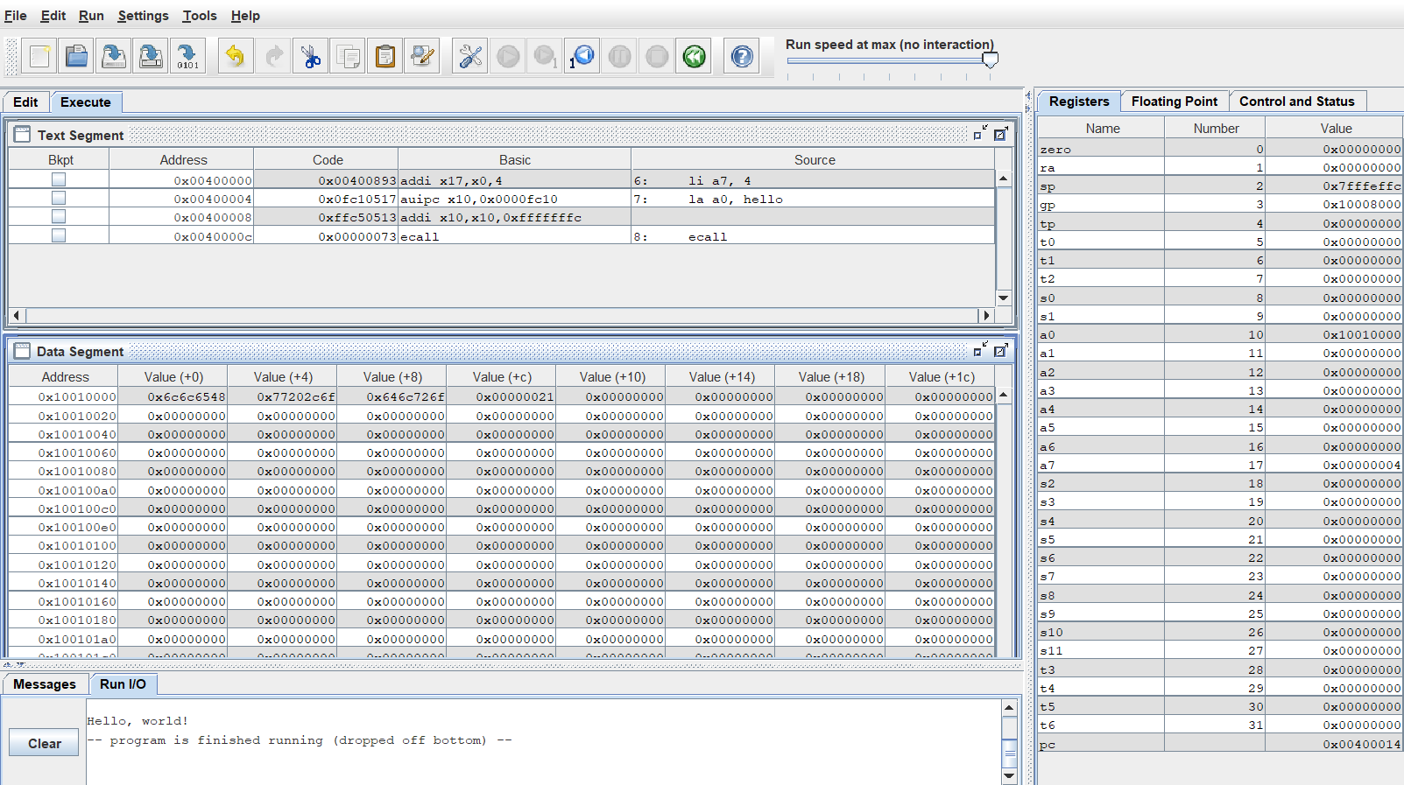

Системные вызовы:

1. Системный вызов №4 (PrintString) – вывод строки в консоль

**04-hello03**

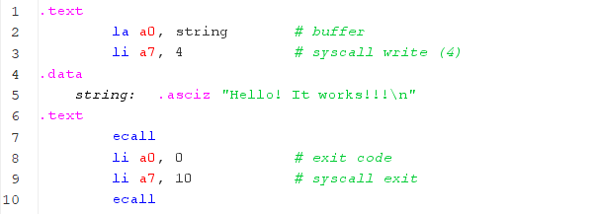

Результат выполнения программы:

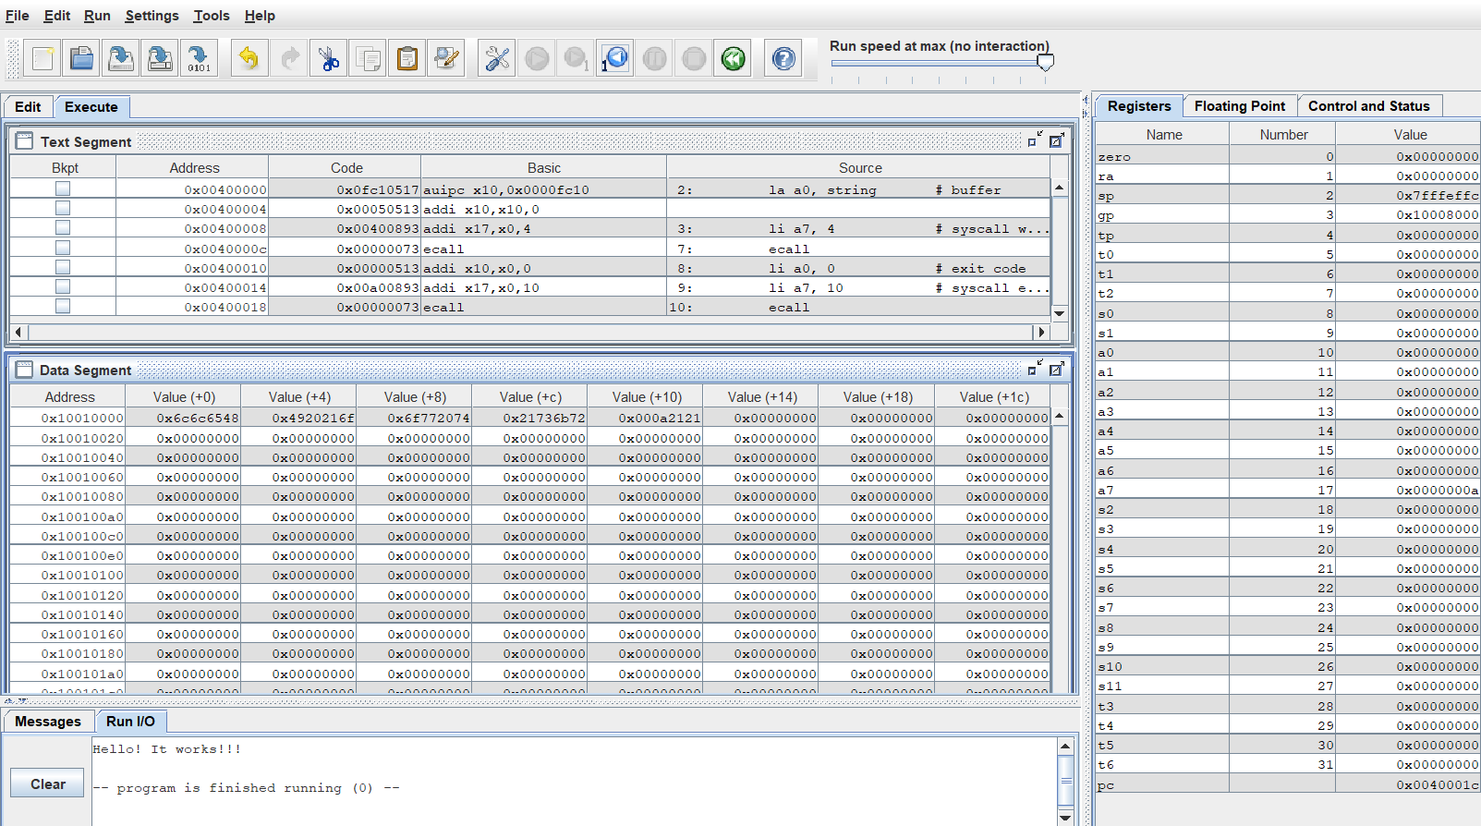

Системные вызовы:

1. Системный вызов №4 (PrintString) – вывод строки в консоль
2. Системный вызов №10 (Exit) – завершение программы с кодом 0

**05-hello-ru**

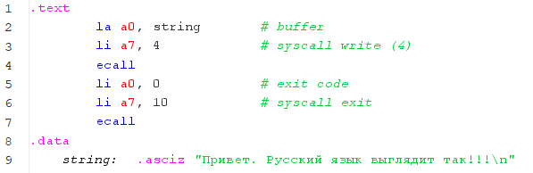

Результат выполнения программы:

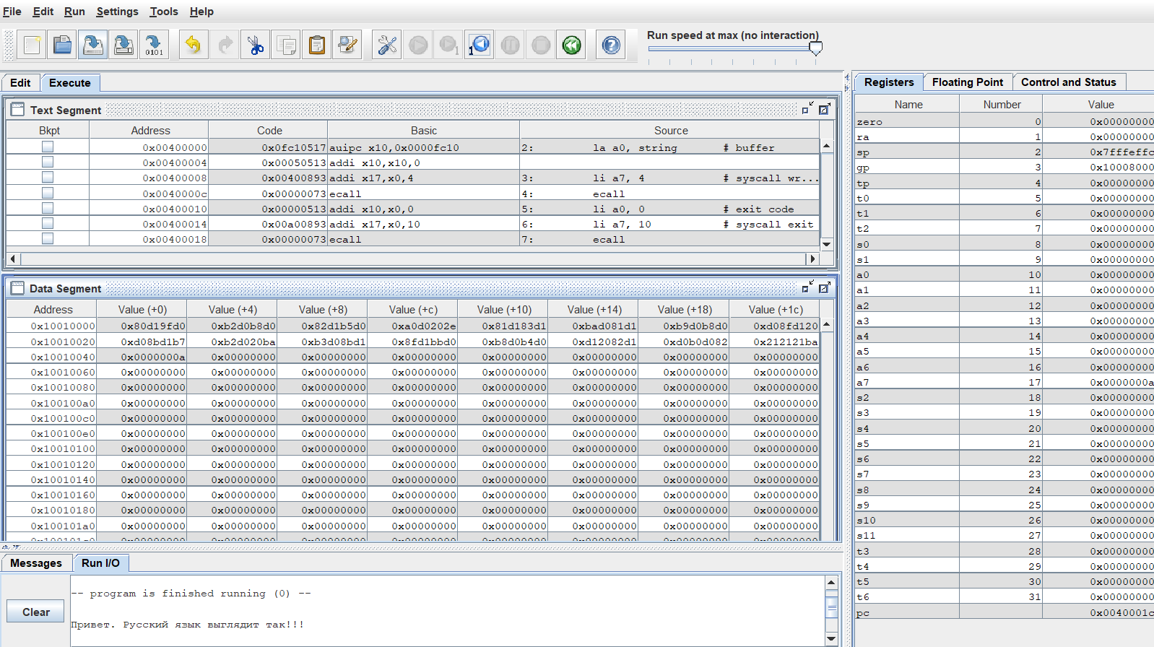

Системные вызовы:

1. Системный вызов №4 (PrintString) – вывод строки в консоль
2. Системный вызов №10 (Exit) – завершение программы с кодом 0

**06-add-int02**

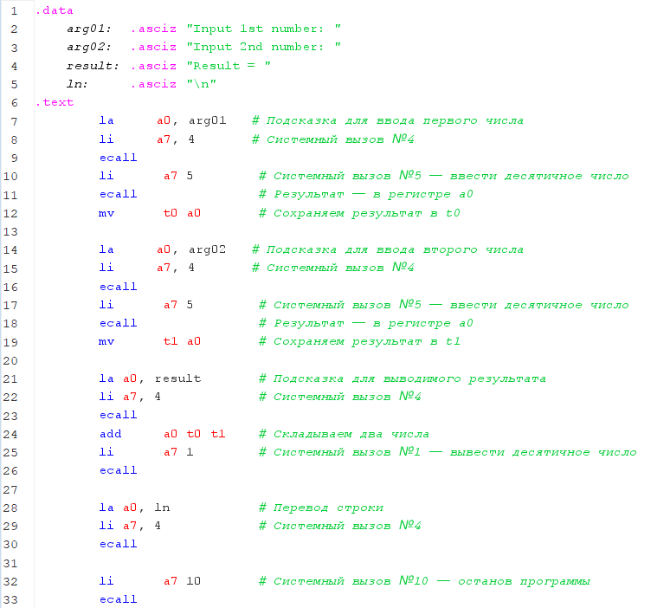

Результат выполнения программы:

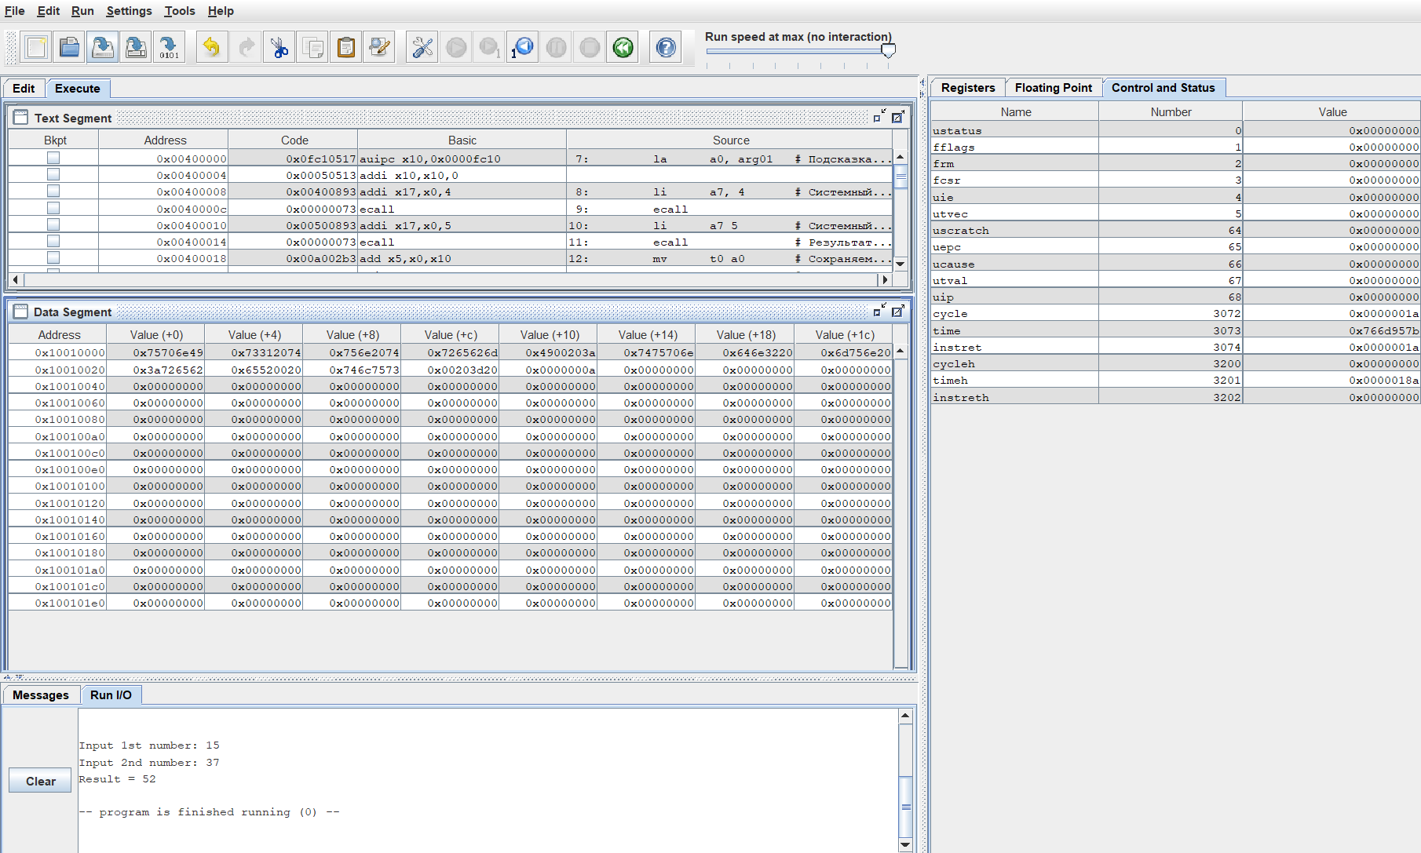

Системные вызовы:

1. Системный вызов №4 (PrintString) – вывод строки в консоль
2. Системный вызов №5 (ReadInt) – считывание десятичного числа из консоли
3. Системный вызов №1 (PrintInt) – вывод десятичного числа в консоль
4. Системный вызов №10 (Exit) – завершение программы с кодом 0